
MTAALA WA UMILISI

KISWAHILI GREDI YA NNE UTATHIMINI 2024

JINA: ___ _

SHULE: _ _

GREDI YA NNE: ___ _

TAREHE:

JINSIA: MVULANA MSICHANA

Jibu maswali yote katika nafasi uliyopewa

GREDI 4 KUANDIKA

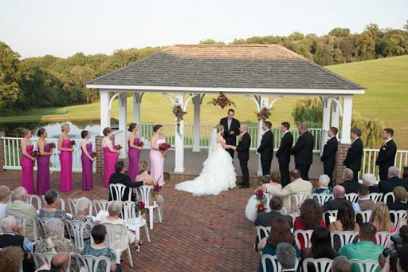
Unaona nini kwenye picha?

Ni nini inatendeka kwenye picha?

Andika insha kuhusu mambo yanayotendeka kwenye picha unayoona hapo juu

Mada/mada ndogo: Nyumbani, Nidhamu mezani
- Andika wingi wa nomino hizi.
zulia- sahani- mto- saa- runinga-

( /alama5)
- Ambatanisha maamkizi au maagano na majibu yake.
  - Alamsiki- nzuri
  - Njozi njema- vyema
  - Habari- asante
  - Uhali gani- binuru
  - Umeamkaje- njema ( /alama5)
- Kamilisha sentensi kwa kivumishi sahihi kutoka kwenye mraba.
- Mama alifua nguo.
W | E | N | G | I | D | C | W
A | L | O | Z | K | C | H | A
O | I | A | S | I | T | A | K
A | M | U | A | T | A | N | U
Y | U | P | I | A | I | G | B
Y | U | L | E | M | F | U | W
M | R | E | F | U | A | B | A
M | W | E | N | Y | E | W | E

- Mwenmbe una matunda.
- Mpishi alipika chakula
.
- Kiti kimevunjika.
- Mzazi anampenda sana mtoto wake.

( /alama5)

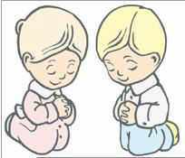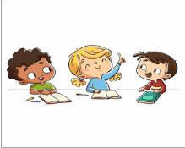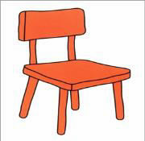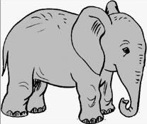
- Tazama picha hizi. Eleza huku ukitunga sentensi kwa kutumia vitenzi unavyoona.

.

.

.

( /alama3)
- Panga maneno haya jinsi yanavyo fuatana katika kamusi.
.
Nidhamu, agiza, . pakua, meza, . chumvi .
.

( /alama5)
- Tumia sifa zilizo mabanoni kujibu maswali.

Kiti hiki ni . (-chafu)

Huyu ni ndovu, ndovu huwa .
(-kubwa)

Miti hii ni sana. (-refu)



Ua hili ni linapendeza. (-zuri)

- Andika kinyume.

  - Tembea- .

  - Inama- .

  - Uza- .
( /alama4)

( /alama3)

Viwango vya kutathimini

Kuzidisha Matarajio
Kufikia Matarajio
Kukaribia Matarajio
Mbali na matarajio

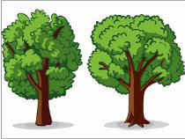27 - 30 21 - 26 15 - 20 0 - 14

